铜梁区永嘉镇高龙村村民委员会
5.24洪灾损坏修复工程随机抽选公告
根据相关规定，高龙村洪灾水毁路面修复工程项目采用抽签方式确定施工单位，现将有关事项公告如下：
一、项目概况
项目名称：高龙村洪灾水毁修复工程
建设地点：高龙村六组公路、高龙村四组公路。
项目内容、规模及预算价格：
路名 | 隐患点段位置 | 受灾情况及工程量 | 施工措施
水井湾路 | 会龙河边 | 公路边坡塌方，公路悬空（路肩墙长3m，高2m，厚0.3米） | C30混凝土路肩墙
高龙6组路 | 6组路起点 | 上宽5m,下宽12m，高6.5m | 混凝土路面拆除及运输（含机械），20cmC30混凝土路面修复
高龙6组路 | 杜锦洪鱼塘外 | 长32m,宽2.5m | 混凝土路面拆除及运输（含机械），20cmC30混凝土路面修复
高龙6组路 | 赵纯富屋前 | 长16m,宽2.8m | 混凝土路面拆除及运输（含机械），20cmC30混凝土路面修复
高龙6组路 | 养猪场下1 | 长30m,宽2.7m | 混凝土路面拆除及运输（含机械），20cmC30混凝土路面修复
高龙6组路 | 石华明屋后 | 长25m,宽2.8m | 混凝土路面拆除及运输（含机械），20cmC30混凝土路面修复
高龙6组路 | 赵纯富屋前2 | 长22m,宽2.3m | 混凝土路面拆除及运输（含机械），20cmC30混凝土路面修复
高龙6组路 | 养猪场下2 | 长24m,宽2.5m | 混凝土路面拆除及运输（含机械），20cmC30混凝土路面修复
会龙路 | 杜锦才门前 | 长12m宽1.9m | 沥青路面拆除及运输（含机械），20cmC30混凝土路面修复
会龙路 | 杨泽秀门前 | 长20m宽3.5m/长12m宽1.5m/长32m宽2.1m | 沥青路面拆除及运输（含机械），20cmC30混凝土路面修复
项目预算/控制价：人民币69827.25元整（大写：陆万玖仟捌佰贰拾柒元贰角伍分），C30混凝土路肩墙836.79元/m³；混凝土路面拆除及运输（含机械）16元/m²，20cmC30混凝土路面修复96元/m²；沥青路面拆除及运输（含机械）10元/m²，20cmC30混凝土路面修复96元/m²。
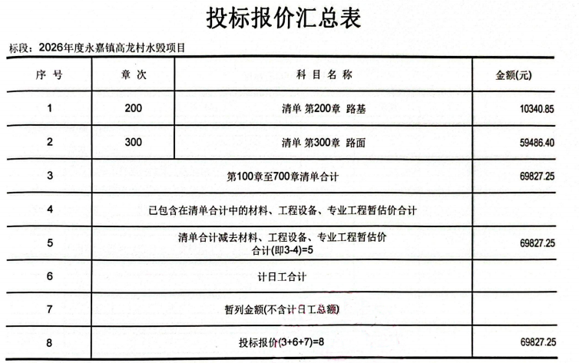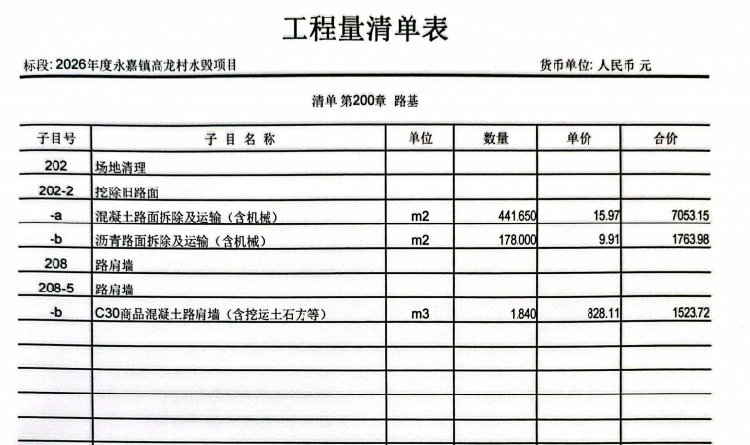
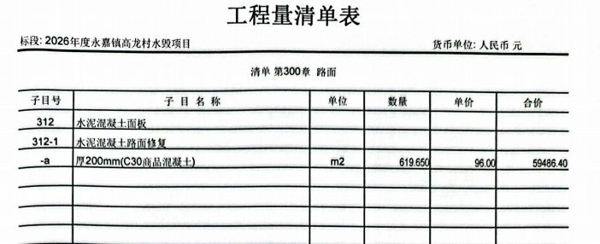
资金来源：上级拨付
计划工期：20日历天
质量标准：合格，符合现行工程施工验收规范标准。
二、抽取方式及范围
本项目采用现场抽签方式确定中选施工单位，仅限资格审查合格的报名单位参与。
三、报名资格条件
具备建筑工匠证或者持有效建筑营业执照；
近三年内无重大质量、安全事故及不良信用记录；
四、报名及资料要求
报名时间：2026年8月31日—2026年9月2下午5点止。
报名地点：高龙村办公室
需提交资料（复印件加盖公章，原件备查）：
（1）工匠证或者建筑营业执照；（2）身份证件；
（3）报名函、法定代表人授权委托书；（4）信用承诺书。
五、抽取时间、地点
抽取时间：2026年9月3日上午9点30分。
抽取地点：高龙村党群服务中心会议室
要求：各参选单位委派授权代表准时到场，持身份证原件签到，未按时到场视为自动放弃。
- 验收方式：控制价格之内以实际收方为准，据实结算。
- 履约保证金12%
八、其他事项
抽选时至少有三家报名抽签。
本项目不组织现场踏勘，参选单位自行踏勘现场；
本次随机抽取以抽签方式全程接受监督委员会监督；
本公告未尽事宜由招标人负责解释。
招标人（盖章）：高龙村村民委员会
联系人：郭基忠 联系电话：15310239166 。
2026年8月26日

